16 марта 2021 г. состоялась встреча с Сибирской поэтесссой Марией Игнатьевной Артемьевой (Яковенко).

Для воспитанников МБДОУ г. Иркутска была организованна литературная встреча с Марией Игнатьевной Яковенко (Артемьевой). Для её проведения дети со своими воспитателями приготовили творческие представления стихотворений Сибирской музы. Готовились к встрече и самые маленькие воспитанники и выпускники. Были и танцы, и театрализация, и выразительное чтение стихов.
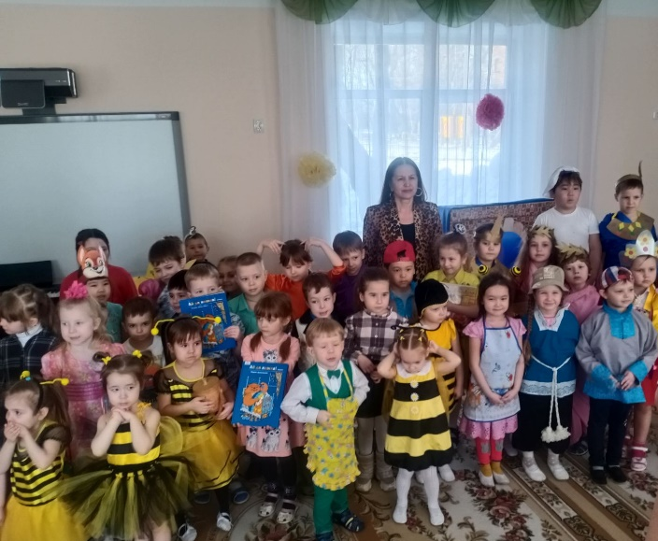
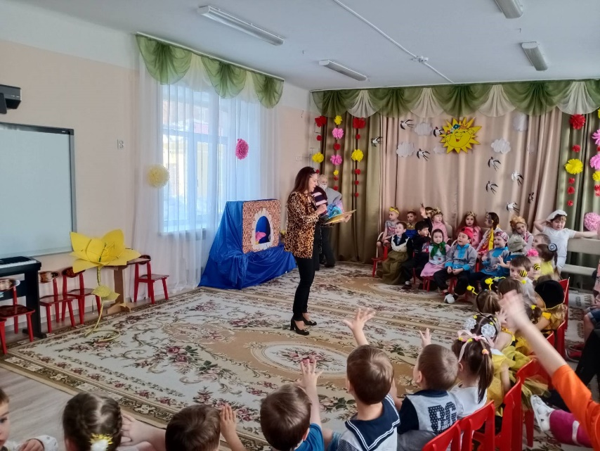
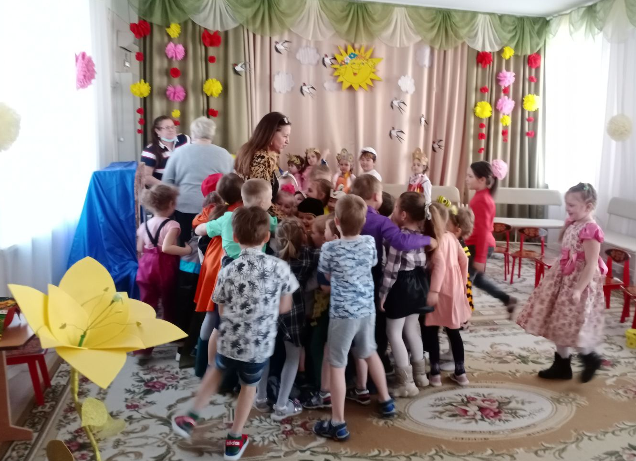
Встреча была наполнена положительными эмоциями, яркими впечатлениями для всех её участников. Мария Игнатьевна, поблагодарила всех сотрудников детского сада за такое чуткое отношение к ней лично и к её творчеству, за интересные интерпретации её стихотворений.

